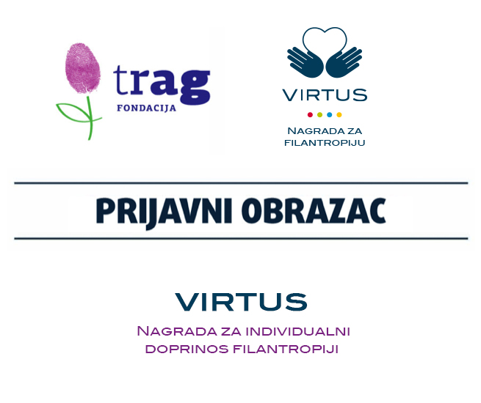

Nominovana osoba

Ime i prezime nominovane osobe:
Zanimanje i mesto zaposlenja:
Adresa:
Telefon:
I-mejl:

Predlagač
Ime i prezime osobe koja podnosi nominaciju:
Zanimanje i mesto zaposlenja:
Adresa:
Telefon:
I-mejl:

Svi podaci koje priložite u ovom obrascu biće tretirani kao poverljivi.

1. Ukoliko pojedinca/pojedinku nominuje neko drugi, molimo Vas za kratak opis subjekta koji podnosi nominaciju.
Ukratko napišite:
- Ko ste, čime se i koliko dugo bavite?
- U kakvim ste odnosima sa nominovanom osobom?
- Koliko ste upućeni u njegovu/njenu dosadašnju podršku inicijativama za opšte dobro i koliko ona dugo traje?

2. Opišite inicijative za opšte dobro i/ili organizacije civilnog društva koje je nominovana osoba podržala u periodu 01.01.2020 - 31.12.2020. godine.

Ukratko napišite:
- Kako biste opisali ličnu motivaciju i dosadašnji angažman nominovane osobe u oblasti filantropije?
- Opis samih inicijativa/organizacija civilnog društva koje su predmet podrške. Neophodno je da nominovane inicijative budu završene do navedenog datuma, sa jasnim i merljivim rezultatima. Ukoliko postoje, molimo dostavite linkove ka internet ili facebook stranicama inicijative/organizacije civilnog društva koja je u pitanju.
- Zašto se nominovana osoba odlučila da podrži te inicijative/organizacije civilnog društva? Kada je ta podrška započela i koliko dugo već traje?
- Da li se ova podrška odvija u sklopu poslovnih aktivnosti nominovane osobe ili u njegovo/njeno slobodno vreme?
- Da li je nominovana osoba u aktivnosti uključila svoju porodicu i druge članove zajednice? Ukoliko jeste, na koji način?
- Da li je podrška bila jednokratne prirode ili se ponovila više puta?

3. Opis podrške za koju se pojedinac/pojedinka nominuje

Ukratko napišite:
- Koji je tip podrške u pitanju (finansijska podrška, podrška u robi i uslugama, volonterski rad, prenos znanja)
- Procena vrednosti podrške (iznos finansijske podrške, količina donirane robe u dinarskoj protivvrednosti, broj volonterskih sati itd.)

4. Rezultati inicijative za opšte dobro i/ili organizacije civilnog društva koju je nominovana osoba podržala u periodu 01.01.2020 - 31.12.2020. godine
- Kakvi su rezultati postignuti zahvaljujući ovoj podršci? Navedite nekoliko konkretnih primera koji pokazuju pozitivnu promenu koja se dogodila u zajednici.
- Da li je nominovana osoba pokazala zainteresovanost za rezultate koji su postignuti? Na koji način?
- Da li je podrška nominovane osobe komunicirana sa lokalnom zajednicom? Ako da, na koji način?
- Da li se saradnja nastavila i nakon završenih aktivnosti? Opišite kako.

5. Da li znate za još neke filantropske aktivnosti nominovane osobe koje su realizovane u navedenom periodu? Navedite koje.

Popunjeni obrazac za prijavu ne bi trebalo da pređe 5 strana.

Uz ovu prijavu možete priključiti svu dodatnu dokumentaciju (npr. fotografije, izveštaje, štampane i video materijale) koja će ilustrovati podršku kompanije, međusektorsku saradnju ili krajnje rezultate projekta. Dokumentacija ne ulazi u predviđenih 5 strana.

Ukoliko vam je potrebna pomoć ili imate nejasnoća u vezi sa konkursom ili prijavom, možete se obratiti zaposlenima u Trag fondaciji putem i-mejla: filantropija@tragfondacija.org ili telefona 011 7839467.

Popunjeni obrazac i prateću dokumentaciju pošaljite na i-mejl: filantropija@tragfondacija.org (prateću dokumentaciju možete dostaviti isključivo putem servisa za slanje i preuzimanje datoteka WeTransfer ili Dropbox) zaključno sa 25.02.2021.

Više informacija, kao i najnovije vesti u vezi sa nagradom možete saznati na internet sajtu VIRTUS nagrade www.tragfondacija.org/virtus-nagrada.

